持続可能な循環型都市を目指した

ごみ減量・再資源化の推進について

答　申

令和６年１２月

蒲郡市ごみ減量推進対策協議会

はじめに

蒲郡市ごみ減量推進対策協議会では、令和元年12月20日に「循環型社会形成に向けたごみ減量・資源化施策について」の答申を行い、蒲郡市は、この答申を受け、令和２年３月に「蒲郡市一般廃棄物ごみ処理基本計画（改訂版）」を策定し、雑がみの資源化の推進、プラスチックごみの発生抑制、食品ロス・生ごみ減量の取組を推進してきました。また、令和３年３月には、2050年までに温室効果ガス排出量を実質ゼロにするまち「ゼロカーボンシティ」を宣言し、同年11月に「サーキュラーシティ」を目指していくことを表明しています。

本市では、サーキュラーエコノミーをまちづくりに取り込み、温室効果ガスの排出抑制に留まらず、大量生産・大量消費・大量廃棄型の経済活動（直線型経済）から、生産・消費過程において極力無駄を減らし、排出される廃棄物を有効活用する循環型経済への移行を推進し、持続可能な循環型都市の実現が目指されています。

しかし、これまでの市民や事業者と一体となった廃棄物削減に向けた取組の実践により一定量のごみの削減が進んできましたが、本市のリサイクル率は、横ばい傾向で推移し、向上が見受けられておりません。

本協議会では、こうした本市の廃棄物行政の現状及び課題を踏まえた上で、持続可能な循環型都市の実現に向けまして、本市の取り組むべき諸施策について、幅広く慎重に議論・検討を重ね、今後のごみ減量・再資源化のための施策について、基本的な考え方をとりまとめ、答申するものです。

蒲郡市のごみ処理の現状と課題

本市のごみ排出量は、現計画策定前の平成30年度以前は、図－１のとおり増減を繰り返し、ほぼ横ばい傾向を示していましたが、令和元年度以降は、年々減少し、令和５年度の１人１日当たりの総排出量1,027ｇまで大きく減少しています。一方、リサイクル率は、令和元年度の18.5％から年々減少し、令和５年度では、15.1％と3.4ポイントほど減少しており、再資源化の取組をさらに強化する必要があります。

図－１　蒲郡市のごみ排出量等の推移

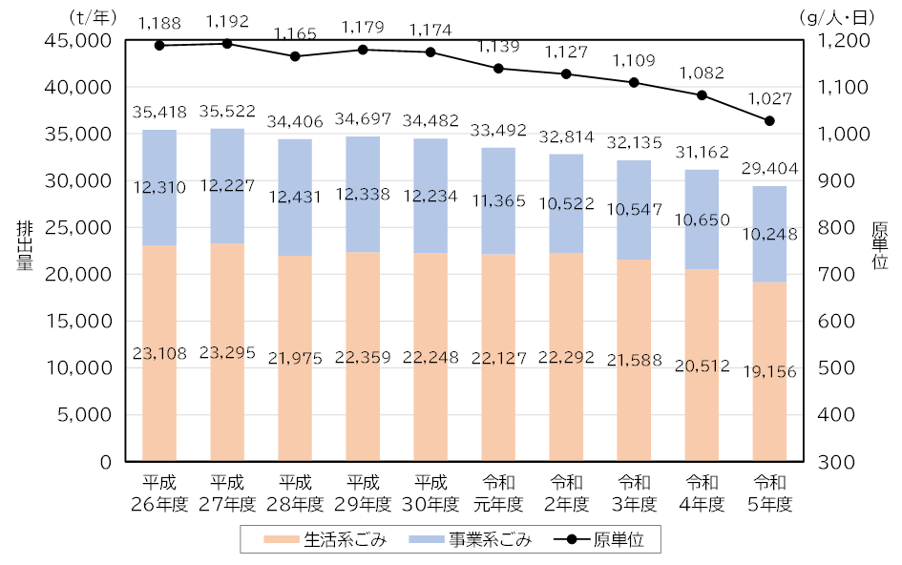

図－２　蒲郡市のリサイクル率等の推移

リサイクルされる資源物の量（資源化量）は、表－１のとおり年々減少し、中でも資源物の多くを占める紙類の量は大きく減少しています。また、集団回収量は、令和元年度に比べて大きく減少しています。

　ごみの多くは可燃ごみであり、令和５年度の組成分析では、紙類及びビニール類・合成樹脂類が60％ほどを占めており、引き続き、雑がみなどの紙類やプラスチック製容器包装などのプラスチック類を資源ごみとして、分別を徹底することで、可燃ごみの削減及びリサイクル率の向上を図る必要があります。

表－１　蒲郡市の資源物の実績



図－３　可燃ごみの組成分析の推移

ごみの減量・再資源化を推進するための施策について

本協議会では、蒲郡市のごみ処理の現状と課題を踏まえつつ、将来にわたって持続可能な循環型都市の実現に向け、ごみ減量・再資源化を推進するための取組について、次のとおり提言します。

記

本市では、市民・事業者・行政の三者が協力して、多岐にわたるごみの減量・再資源化に対する取組を推進してきましたが、リサイクル率の伸びは、低調であり、本市が目指すゼロカーボンシティ及びサーキュラーシティの実現のためには、これまで以上に可燃ごみの排出量を削減するとともに、新たな資源化の仕組を構築するなど、資源化量の増加を図る必要があります。

１　プラスチックごみの分別収集・再資源化の実施

プラスチックごみの焼却処分は、温室効果ガス排出の大きな要因とされています。また、環境中で分解され、自然に還ることがほとんどないプラスチックごみが地球規模での環境問題を引き起こしています。

現在、「プラスチックに係る資源循環の促進等に関する法律」が施行され、プラスチック使用製品廃棄物の分別収集の実施が努力義務化されましたが、本市では、実施されていません。速やかにプラスチックごみの分別収集を開始し、再資源化に取り組むべきです。

２　草木類及び下水汚泥の資源化の実施

本市の剪定枝は、破砕処理し、チップ化された後、農業事業者において、草木チップを再利用し、資源化されていますが、再利用されない草木チップは、焼却処分されており、その焼却量は、資源化量を上回っています。また、下水汚泥は、近年の技術進歩により、エネルギー利用、農地や建築資材利用など、有効活用可能な資源物としての利用が進んでいますが、本市の下水道浄化センターで発生する下水道汚泥やし尿処理施設で発生するし尿・浄化槽汚泥は、下水道汚泥の一部資源化される汚泥を除いて焼却処分されています。

日常的に発生し、排出抑制が困難である草木類や下水汚泥の焼却量は、例年15％ほどを占めており、焼却施設及び最終処分場に負荷をかけています。速やかに草木類及び下水汚泥の資源化の仕組を構築し、焼却処分から資源化への転換に取り組むべきです。

３　食品ロスの削減・生ごみの減量

まだ食べられるのにも関わらず捨てられる食品、いわゆる「食品ロス」の発生は、食品が無駄となるだけでなく、その生産から廃棄に至るまで使用された多くの資源やエネルギーの無駄にもつながる問題です。食品ロスの削減にあたっては、国、地方公共団体、事業者、消費者等の多様な主体が連携して取り組むことが求められており、市町村は、国の基本方針及び都道府県の食品ロス削減推進計画を踏まえた計画的な食品ロス削減の取組が必要とされています。また、本市の可燃ごみに含まれる生ごみの量は、依然として多い状況であり、水分を多く含む生ごみは、焼却施設に負荷をかけています。

引き続き、生ごみ処理機等による各家庭での堆肥化への取組や生ごみの水切りの励行など、生ごみの減量対策を促進するとともに、食品ロス削減の推進に向けては、食品の生産から、製造、販売、消費に至る一連の過程に応じた取組を計画的に進めるべきです。

４　リユース行動への転換の促進

　　クリーンセンターに持ち込まれる粗大ごみの中には、まだまだ使用可能な物が多く含まれています。また、資源物として持ち込まれる使用済衣類の中にもリユース可能な衣類が含まれており、現在、サーキュラーシティの推進を図るために、市とリユース事業者が連携し、粗大ごみ等のリユース事業を展開しています。

引き続き、市が模範となり、リユース事業に取り組むとともに、リユース意識の醸成を促進し、市民一人ひとりが「捨てる」という行為を考え直し、捨てる行動から「少しでも長く大切に使う」、「必要な人に譲り渡す」などのリユース行動への転換を促進するべきです。

５　ごみの有料化の検討

可燃ごみは、減少傾向にありますが、まだまだ資源化可能な紙類やプラスチック類が一定量含まれている状況です。また、地域のごみステーションでは、ごみ袋からごみが飛散し、周辺環境の美化・衛生の悪化が問題視される地域もあります。

可燃ごみの減量のためには、市が行う分別収集において、資源ごみの分別の徹底を促進するとともに、地域が行う集団回収や事業者が行う店頭回収を積極的に活用し、再資源化に向けて、市と市民・事業者との協力体制の強化を図ることを第一とし、今後の家庭系ごみ排出量の削減状況に応じて、ごみの有料化を検討するべきです。なお、検討にあたっては、市民の意向を把握するとともに、懸念される違反ごみや不法投棄の増加を防止するための対策を講じつつ、ごみの有料化制度を導入するか判断すべきであると考えます。

６　実践に結びつく情報発信・環境学習の推進

ごみの発生抑制行動や、再使用（リユース）及び再生利用（リサイクル）に向けた行動変容を促進するために、市民・事業者に対し、ごみを減らす工夫や正しい分別方法の情報発信に取り組むべきです。

　また、将来における循環型都市の担い手となる児童・生徒への環境学習を推進するとともに、市民が参加しやすい環境学習会やイベントの開催を通じて環境に配慮したライフスタイルへの転換を促進し、市民一人ひとりが普段の生活の中で、ごみ減量と再資源化を実践できるようにしていくことが必要であると考えます。

以上、項目別に掲げた諸施策について、蒲郡市ごみ減量推進対策協議会の総意として、市民、事業者と市が協力して、ごみの減量と再資源化を推進することを求め、答申とします。

令和６年１２月１８日

　　　　蒲郡市ごみ減量推進対策協議会

会　　　長　　細　井　　政　雄

副　会　長　　石　川　　たづ子

副　会　長　　鈴　木　　三知代

委　　　員　　與　田　　智　昭

委　　　員　　安　藤　　和　枝

委　　　員　　水　浦　　初　代

委　　　員　　天　野　　和　子

委　　　員　　稲　吉　　よし子

委　　　員　　志　賀　　笑　子

委　　　員　　小久江　　節　子

委　　　員　　鈴　木　　香代子

委　　　員　　稲　吉　　かおる

委　　　員　　小　林　　直　人

委　　　員　　西　浦　　幹　朗